I.E.LA SALLE DE CAMPOAMOR
CATEDRA PARA LA PAZ.
- RESOLUCIÓN DE CONFLICTOS.
Encuentra en la sopa de letras términos y para ustedes que son la resolución de conflictos.
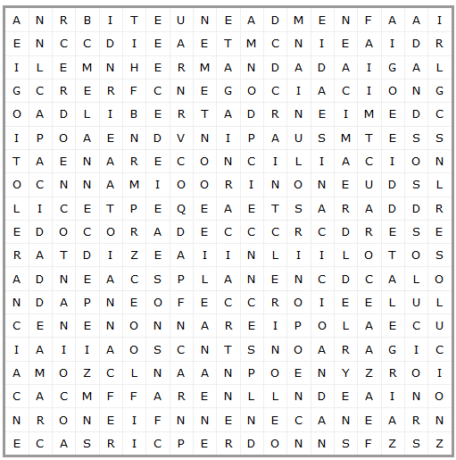
Encontrar 16, palabras de acuerdo a la temática
___________________________________________________________________________________________________________________________________________________________________________________________________________________________________________________________________________________________________________________________________________________________________________________________________________________________________________________________________________________________
- RESPETO Y TOLERANCIA.
Encuentra en la sopa de letras términos de la tolerancia.
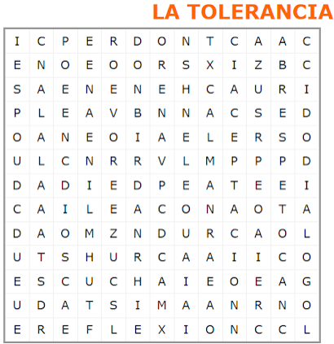
Encontrar 13, palabras de acuerdo a la temática

¿Cómo proyectas respeto y la tolerancia en tu diario vivir?
__________________________________________________________________________________________________________________________________________________________________________________________________________________________________________________________________________________________________________________________________________________________________________________________________________________________________________________________________
- USO CORRECTO DE LA LIBERTAD
Encuentra en la sopa de letras términos de libertad.
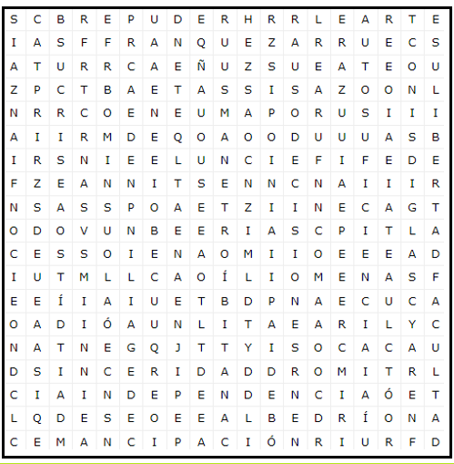
Encontrar 18, palabras de acuerdo a la temática
¿Cuál es la diferencia entre libertad y libertinaje?
___________________________________________________________________________________________________________________________________________________________________________________________________________________________________________________________________________________________________________________________________________________________________________________________________________________________________________________________________________________________
- TERMINOS DE PAZ
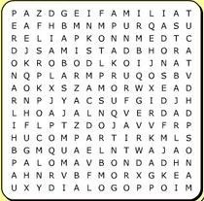
Encontrar 14, palabras de acuerdo a la temática
Para ustedes. ¿Qué es la PAZ.
__________________________________________________________________________________________________________________________________________________________________________________________________________________________________________________________________

- ¿Qué mensaje nos da cada comic?
MAFALDA 1.
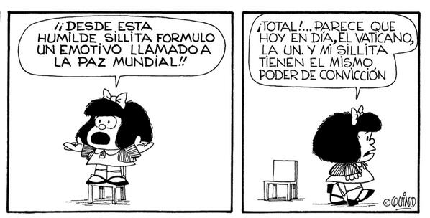
MAFALDA 2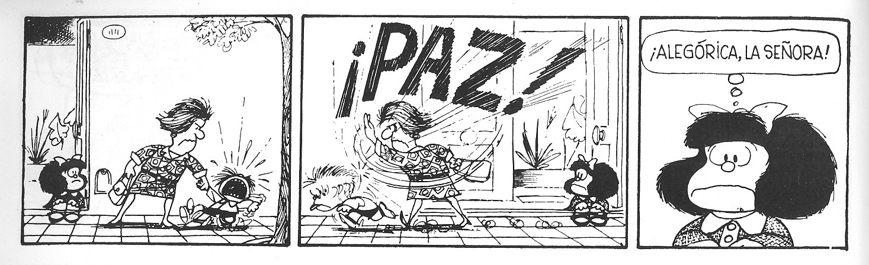
MAFALDA 3
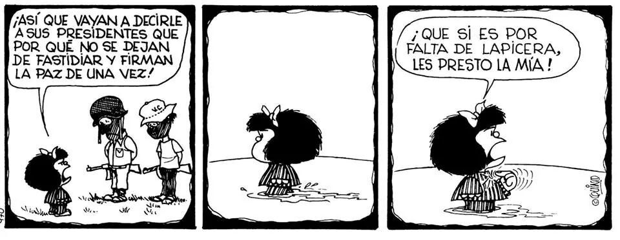
MAFALDA 4
